Министерство образования и науки Российской Федерации

Санкт-Петербургский политехнический университет Петра Великого

—

**Институт** **кибербезопасности и защиты информации**

Отчёт

по лабораторной работе №1

**Основы программирования МК ATmega328р**

**Вариант 3**

по дисциплине «Аппаратные средства вычислительной техники»

|  |  |  |  |
| --- | --- | --- | --- |
| Выполнили: | студенты группы 4831001/10003 |  | Г. А. Улановский |
|  |  | (подпись, дата) |  |
|  |  |  | Г. Г. Фидаров |
|  |  | (подпись, дата) |  |
|  |  |  |  |
|  |  |  |  |
| Проверил: | доцент, к.т.н. |  | П. О. Семенов |
|  |  | (подпись, дата) |  |

# Формулировка задания

1. Изучить принцип работы протоколов i2c и UART
2. Изучить принцип работы прерываний по таймерам
3. Изучить общение между платой и компьютером по UART

# Схема лабораторной установки

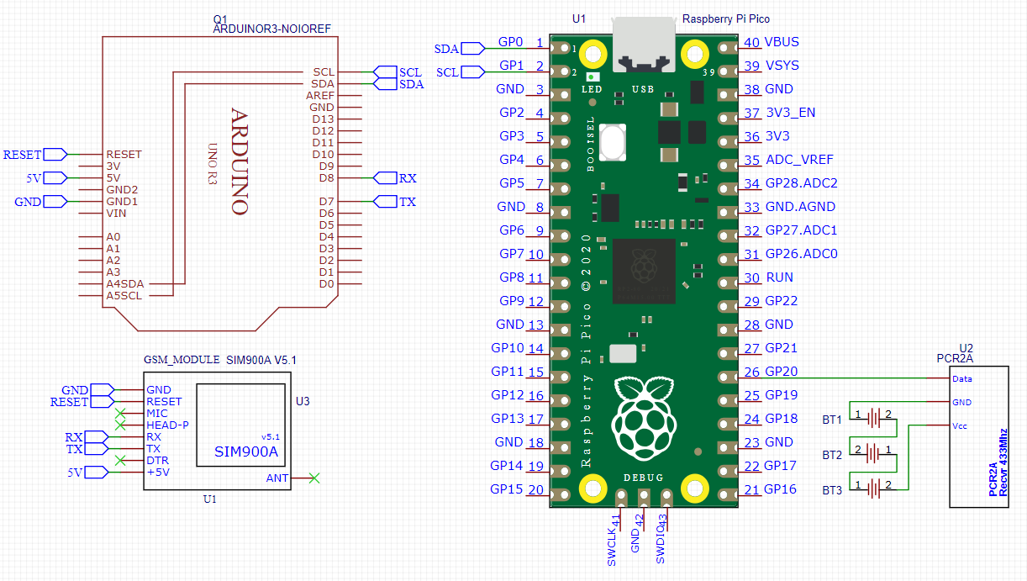

# Блок-схема алгоритма работы программы

Блок-Схема шифратора-дешифратора

Блок-схема Slave-устройства (передающая часть)

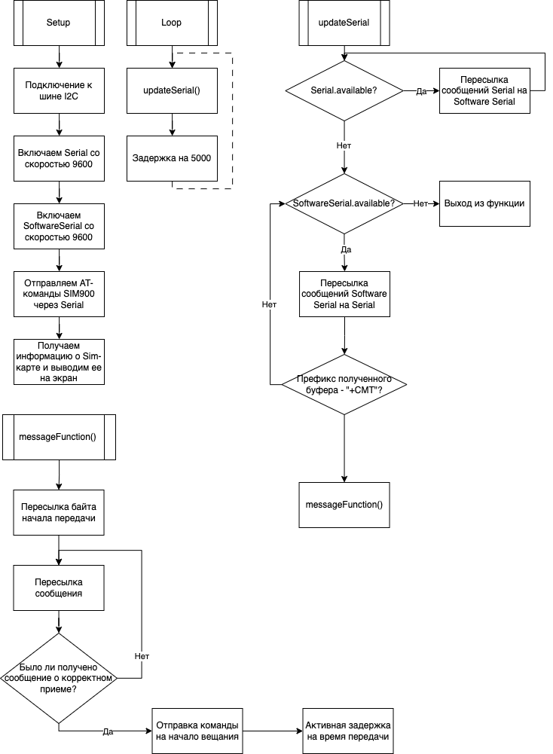

Блок-схема Master-устройства

# Ход работы

В ходе работы был построен рабочий прототип из электронных компонентов, таких как ATMega328, RP2040, GSM-модуль SIM900 и радиомодуля УКВ-диапазона. Идея работы прототипа включает в себя следующий функционал:

1. Получение текста, посредством SMS
2. Пересылка текста на передающую часть путем I2C
3. Кодирование латинских букв соответствующими числами (A - 0, B - 1)
4. Радиопередача соотвествующих чисел в радиоканал

# Ответы на контрольные вопросы

|  |  |
| --- | --- |
| **Лабораторная работа 3** | |
| Посредством каких регистров производится конфигурирование таймера-счётчика? | TCCRn - Общий регистр управления (биты SCnX - определяют источник тактовой частоты для таймера; WGMnX - определяют режим работы таймера)  TCNTn - Счетный регистр  OCRn - Регистр сравнения |
| Какие источники импульсов могут применяться для увеличения таймера-счётчика и для каких целей? | Компаратор, таймер, внешнее прерывание и так далее |
| В каких режимах могут работать таймеры-счётчики? | * Normal * Fast PWM * Phase Correct PWM * CTC (сброс при совпадении) |
| Как рассчитать начальное значение таймера-счётчика по заданному времени, которое должен отмерить таймер-счётчик до своего переполнения? | TCNT{0/2} - 8 бит  TCNT1 - 16 бит  Следовательно, нужно разделить базовую частоту работы таймера на выборный предделитель. Получаем итоговую частоту работы таймера. Исходя из нее и времени, на которое нужно сделать задержку, получаем количество тиков, которые должен сделать таймер до переполнения. Вычитаем полученное количество тиков из максимального значения таймера. |
| В чём состоит отличие работы таймера-счётчика в режиме таймера и в режиме счётчика? | На таймере есть разные источники тактирования. Таймер использует внутренний источник тактирования, а счетчик - внешний. Внутренний источник используется для замеров времени или периодического выполнения задач. Он генерирует такты раз в постоянный промежуток времени.  В отличие от таймера, счетчик использует внешний источник прерывания. Он нужен для замера внешних параметров *(Сколько раз за минуту значение на АЦП превысило определенный порог?)* |

|  |  |
| --- | --- |
| **Лабораторная работа 5** | |
| Укажите назначение конфигурационных регистров модуля UART? | UCSR0{A/B/C} - флаги RX/TX USART  UBRR0{H/L} - хранят baud-rate USART  UDR0 - хранит байт данных USART |
| Какими способами можно осуществлять последовательную передачу данных в микроконтроллерах AVR? | Можно использовать такие протоколы как I2C, UART и SPI |
| Какие события генерируются модулем UART? | Например:   * Transmit Complete * Recieve Complete * Transmit Buffer Empty * Recieve Buffer Full * Transmission Error |
| Каков размер адресного пространства шины I2C? | Размер адресного пространства шины I2C ограничен 7-битными или 10-битными адресами в зависимости от режима работы. |
| В каком режиме осуществляется связь по шине I2C, каковы могут быть роли устройств на шине? | Master - управляющее устройство, Slave - принимающее информацию. Это, однако, не означает, что Slave не способен отправлять ответы управляющей части. *Также у каждого Slave-устройства есть свой адрес, по которому к нему идет обращение. Slave-устройства подключаются параллельно.* |

# Выводы по лабораторной работе

В ходе работы были изучены принципы работы таких протоколов как SPI, I2C, принцип работы ШИМ через прерывания, а также построен рабочий прототип из электронных компонентов. Для прототипа было напсано несколько программ, которые позволяют ему работать в единой связке и реализовывать заявленный механизм работы